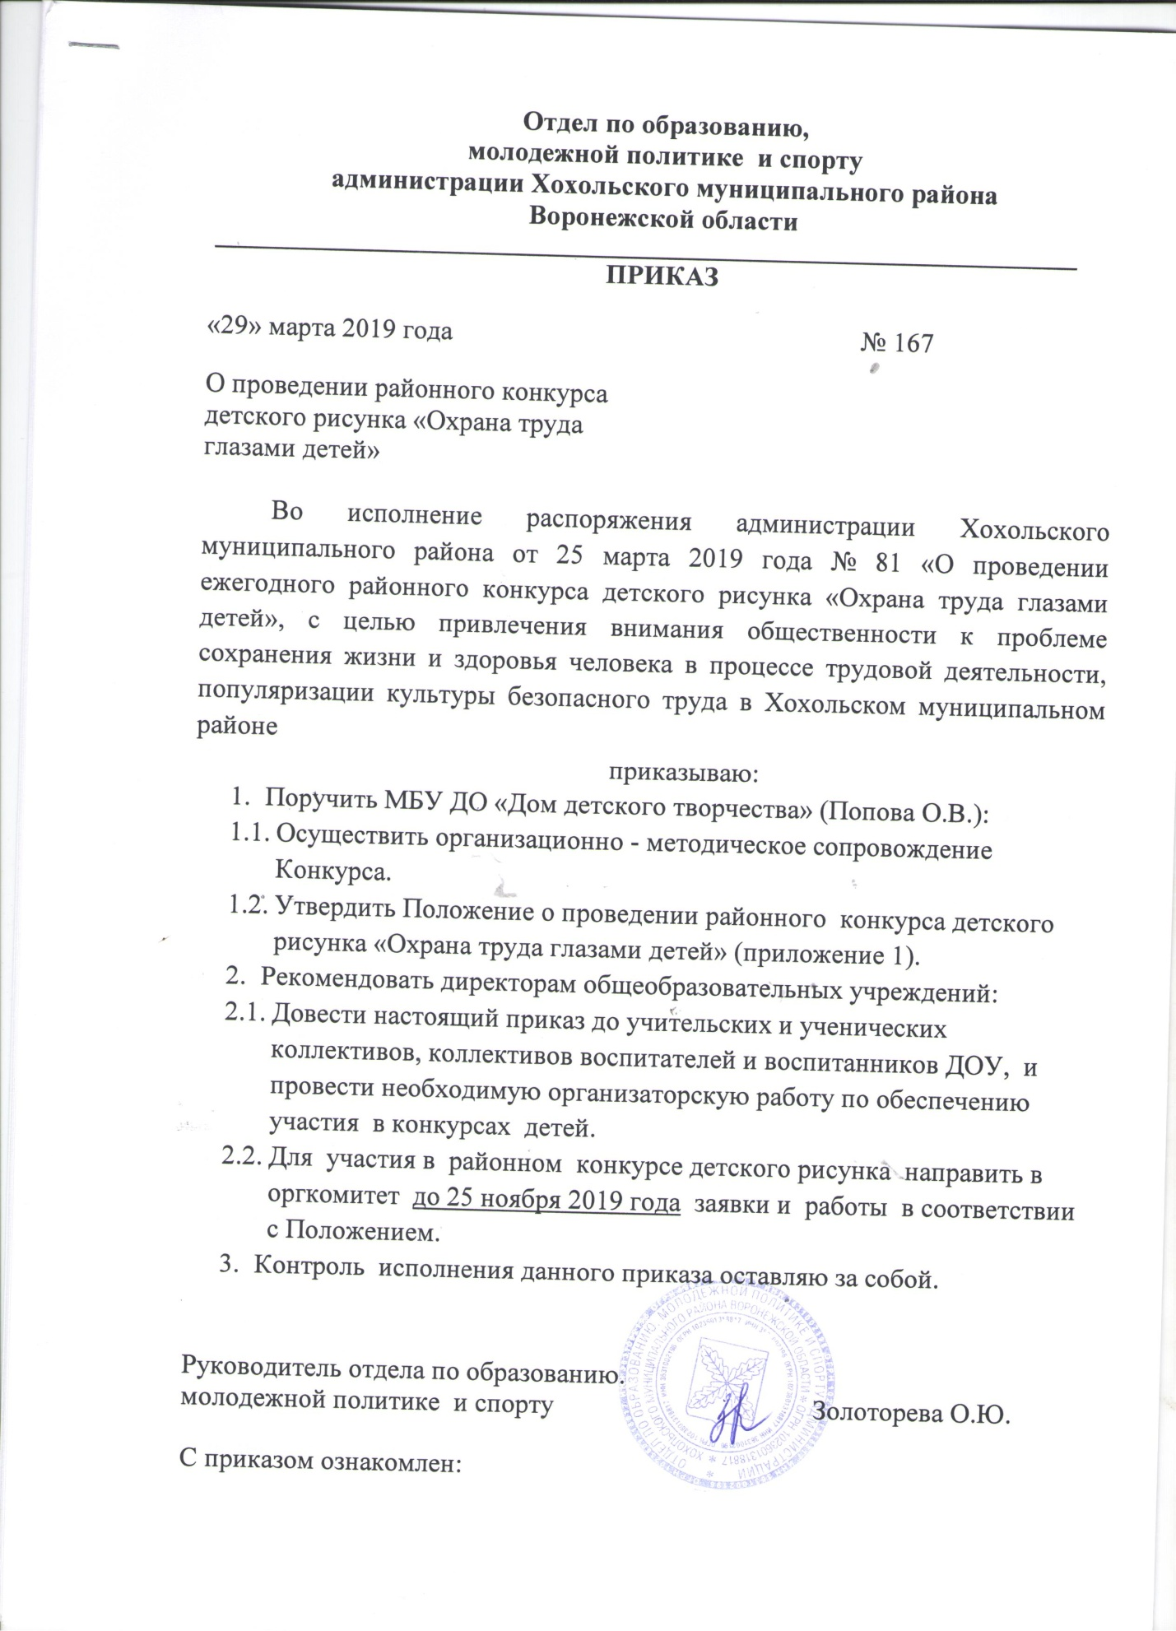

Приложение № 1

ПОЛОЖЕНИЕ районного конкурса детского рисунка

«Охрана труда глазами детей»

1. Общие положения.
1.1. Настоящее Положение о районном конкурсе детского рисунка «Охрана труда глазами детей» (далее – Конкурс) определяет порядок и условия проведения Конкурса, отбора конкурсных работ, состав участников Конкурса и награждение победителей.
1.2. Конкурс проводится в целях:
- привлечение внимания общественности к проблемам создания здоровых и безопасных условий труда, снижения профессиональных рисков и производственного травматизма, его профилактике, начиная со школьной скамьи;
- формирование внимательного отношения у детей и подростков к вопросам и требованиям обеспечения безопасности, развитие устойчивой внутренней положительной психологической установки на строгое выполнение требований безопасности;
- воспитание у подрастающего поколения – будущего трудового потенциала нации уважительного отношения к труду и охране труда, повышение информированности и осведомленности в вопросах безопасности труда и безопасного поведения.
1.3. Участие в Конкурсе является добровольным и бесплатным.
1.4. Конкурс проводится среди детей дошкольного возраста и детей, обучающихся в общеобразовательных учреждениях Хохольского муниципального района в возрасте до 15 лет (включительно).
1.5. На Конкурс принимаются детские рисунки на тему охраны труда, которые могут отображать труд людей различных профессий с применением спецодежды и других средств индивидуальной защиты, в том числе содержать призывы работать безопасно, а также изображать безопасное поведение в школе, охрану труда учащихся, охрану труда родителей.
1.6. Конкурсные работы используются в некоммерческих целях в экспозиционной, издательской и благотворительной деятельности и не подлежат возврату авторам работ.
1.7. Принимая участие в Конкурсе, участники соглашаются с условиями данного Положения и дают согласие организатору данного Конкурса на предоставление, обработку и использование своих персональных данных.
1.8. К участию в Конкурсе не допускаются работы, выполненные с использованием компьютерных программ, а также коллективные работы.
1.9. Работы, несвоевременно представленные на Конкурс либо оформленные не в соответствии с требованиями к оформлению конкурсных работ, установленными настоящим Положением, к рассмотрению и участию в Конкурсе не принимаются.
2. Оформление конкурсных работ.
2.1. Конкурсные работы могут быть выполнены на любом материале (ватман, картон, холст и т.д.), исполнены в любой технике рисования (масло, акварель, гуашь, пастель, мелки, цветные карандаши, смешанная техника и т.д.). Формат детского рисунка – А4 (210 х 297 мм), А3 (297 х 420 мм), без рамок и ламинирования.
2.2. Каждая конкурсная работа сопровождается письмом и содержит этикетку размером 5 х 10 см, на которой указаны:
- название работы;
- фамилию, имя, отчество (полностью) и возраст (дата рождения) автора работы.
Этикетка крепится к лицевой стороне работы в правом нижнем углу.
2.3. Сопроводительное письмо оформляется на листе книжного формата А4 (размер шрифта 14) и содержит:
- название работы;
- фамилию, имя, отчество (полностью), возраст (дата рождения), класс автора работы;
- фамилию, имя, отчество педагога автора работы, контактный телефон;
- наименование, адрес (с почтовым индексом) учреждения, в которой обучается автор работы.
3. Организация и порядок проведения Конкурса.
3.1. Конкурс проводится в 2 этапа:
3.1.1. Первый этап проводится в муниципальном районе среди образовательных учреждений, осуществляющих деятельность на территории Хохольского муниципального района – до 25 ноября 2019 года.
3.1.2. Второй этап проводится среди победителей Конкурса в Хохольском муниципальном районе, представленных в департамент труда и занятости Воронежской области.
3.2. Конкурсные работы направляются общеобразовательными учреждениями, осуществляющими деятельность на территории района, в МБУ ДО «Дом детского творчества» до 25 ноября 2019 года с пояснительной запиской (в произвольной форме).
4. Подведение итогов Конкурса и награждение.
4.1. Итоги Конкурса подводит Рабочая группа.
4.2. Заседание Рабочей группы считается правомочным, если на нем присутствует не менее половины её членов. Решение принимается большинством голосов.
4.3. Оценка конкурсных работ по каждой возрастной группе проводится согласно критериям оценки, указанным в таблице:
№ п/п | Наименование показателей | Максимальное количество баллов
1. | Отражение темы Конкурса | 5
2. | Оригинальность образного решения, новизна, творческий подход | 5
3. | Композиция листа, яркая декоративность | 5
4. | Качество исполнения и оформления работ | 5
4.4. Победителями Конкурса являются участники, занявшие первое место, призерами - участники, занявшие второе и третье место.
4.5. Победители и призеры Конкурса определяются в возрастных группах:
- дошкольного возраста;
- от 7 до 9 лет (включительно);
- от 10 до 15 лет (включительно).
4.6. Победители и призёры Конкурса награждаются Почетными грамотами главы Хохольского муниципального района.
4.7. Награждение победителей и призеров проводится в образовательных учреждениях, направивших конкурсные работы, в праздничной обстановке во время проведения мероприятий, посвящённых Всемирному дню охраны труда (28 апреля).
4.8. Информация об итогах проведения Конкурса публикуется на официальном сайте администрации Хохольского муниципального района (hohol adm.e-gov36.ru)

